注意：

如果您安装的Jlink驱动或者Keil版本较高，进行芯片编程时可能会弹出如下提示：

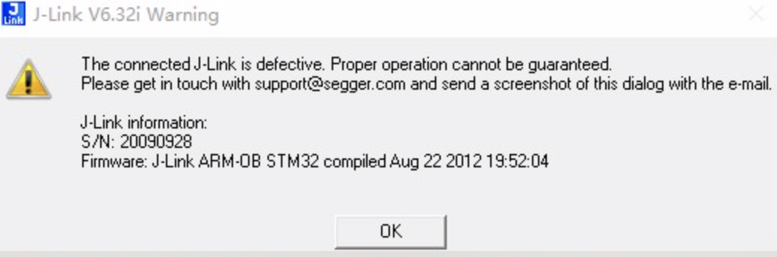

如果出现上图错误，请确认安装的是本资料包内提供的Jlink驱动，并且尝试更换Keil内自带Jlink驱动，替换方法如下：

1. 进入Keil安装目录：

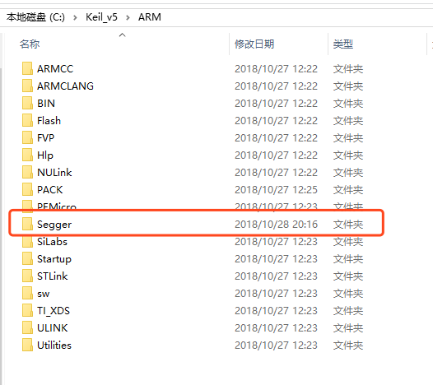

每人的安装目录不同，这里仅供参考。

1. 进入安装目录的ARM文件夹，删除红框文件夹Segger内的文件，然后将资料包：keil内Segger替换文件.rar内的文件解压缩至Segger文件夹内。
2. 重新进行烧写操作，就没有错误提示了。